ข่าวประจำวันพฤหัสบดีที่ 16 มกราคม 2563 หน้าที่ 2

\

ข่าวประจำวันพฤหัสบดีที่ 16 มกราคม 2563 หน้าที่ 1

ข่าวประจำวันพฤหัสบดีที่ 16 มกราคม 2563 หน้าที่ 1

ข่าวประจำวันพฤหัสบดีที่ 16 มกราคม 2563 หน้าที่ 1 (ต่อหน้า 13)

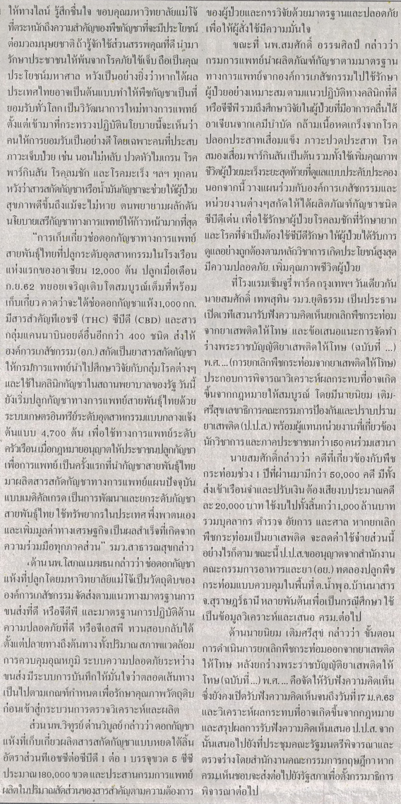
ข่าวประจำวันพฤหัสบดีที่ 16 มกราคม 2563 หน้าที่ 1 (ต่อหน้า 13)

ข่าวประจำวันพฤหัสบดีที่ 16 มกราคม 2563 หน้าที่ 22

ข่าวประจำวันพฤหัสบดีที่ 16 มกราคม 2563 หน้าที่ 22

ข่าวประจำวันพฤหัสบดีที่ 16 มกราคม 2563 หน้าที่ 9

ข่าวประจำวันพฤหัสบดีที่ 16 มกราคม 2563 หน้าที่ 1

ข่าวประจำวันพฤหัสบดีที่ 16 มกราคม 2563 หน้าที่ 1

ข่าวประจำวันพฤหัสบดีที่ 16 มกราคม 2563 หน้าที่ 1 (ต่อหน้า 9)

ข่าวประจำวันพฤหัสบดีที่ 16 มกราคม 2563 หน้าที่ 1 (ต่อหน้า 9)

ข่าวประจำวันพฤหัสบดีที่ 16 มกราคม 2563 หน้าที่ 1 (ต่อหน้า 9)

ข่าวประจำวันพฤหัสบดีที่ 16 มกราคม 2563 หน้าที่ 9

ข่าวประจำวันพฤหัสบดีที่ 16 มกราคม 2563 หน้าที่ 7

ข่าวประจำวันพุธที่ 15 มกราคม 2563 หน้าที่ 7

ข่าวประจำวันพุธที่ 15 มกราคม 2563 หน้าที่ 7

